گزارش تمرین دوم ریزپردازنده

یاسمین مدنی

97532265

درمرحله نخست این تمرین نیاز داریم تا دو ابزار معرفی شده را نصب نماییم که تصاویر زیر نشان دهنده آن است که این دو ابزار نصب شده اند.

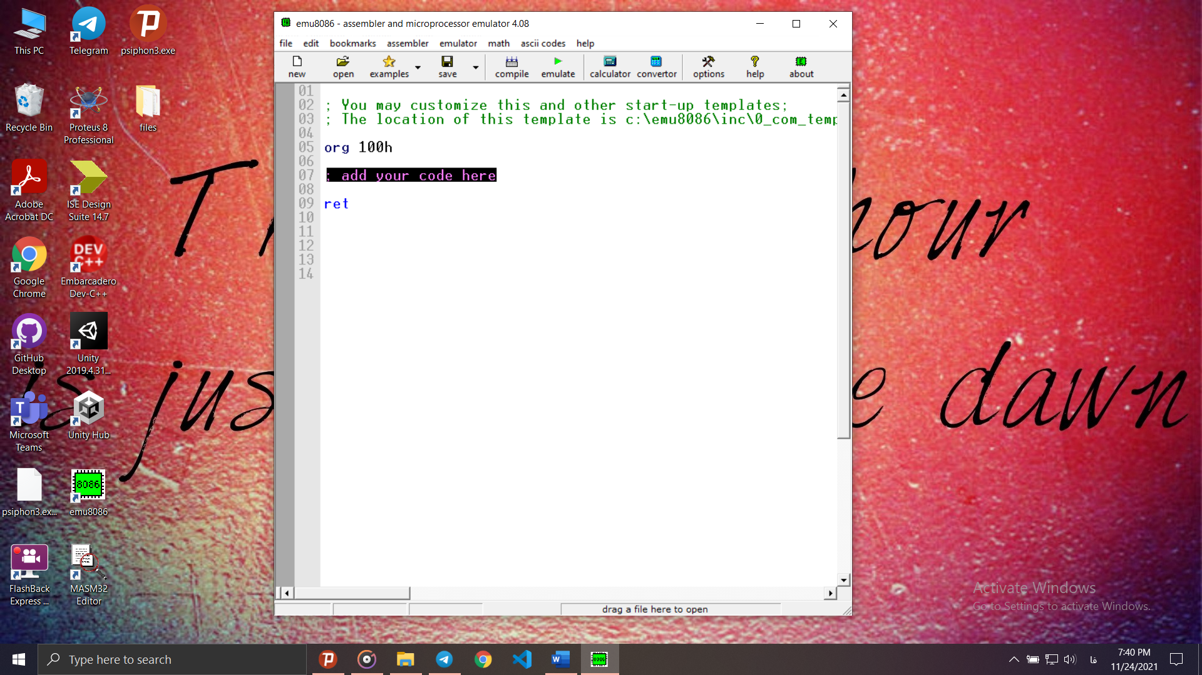

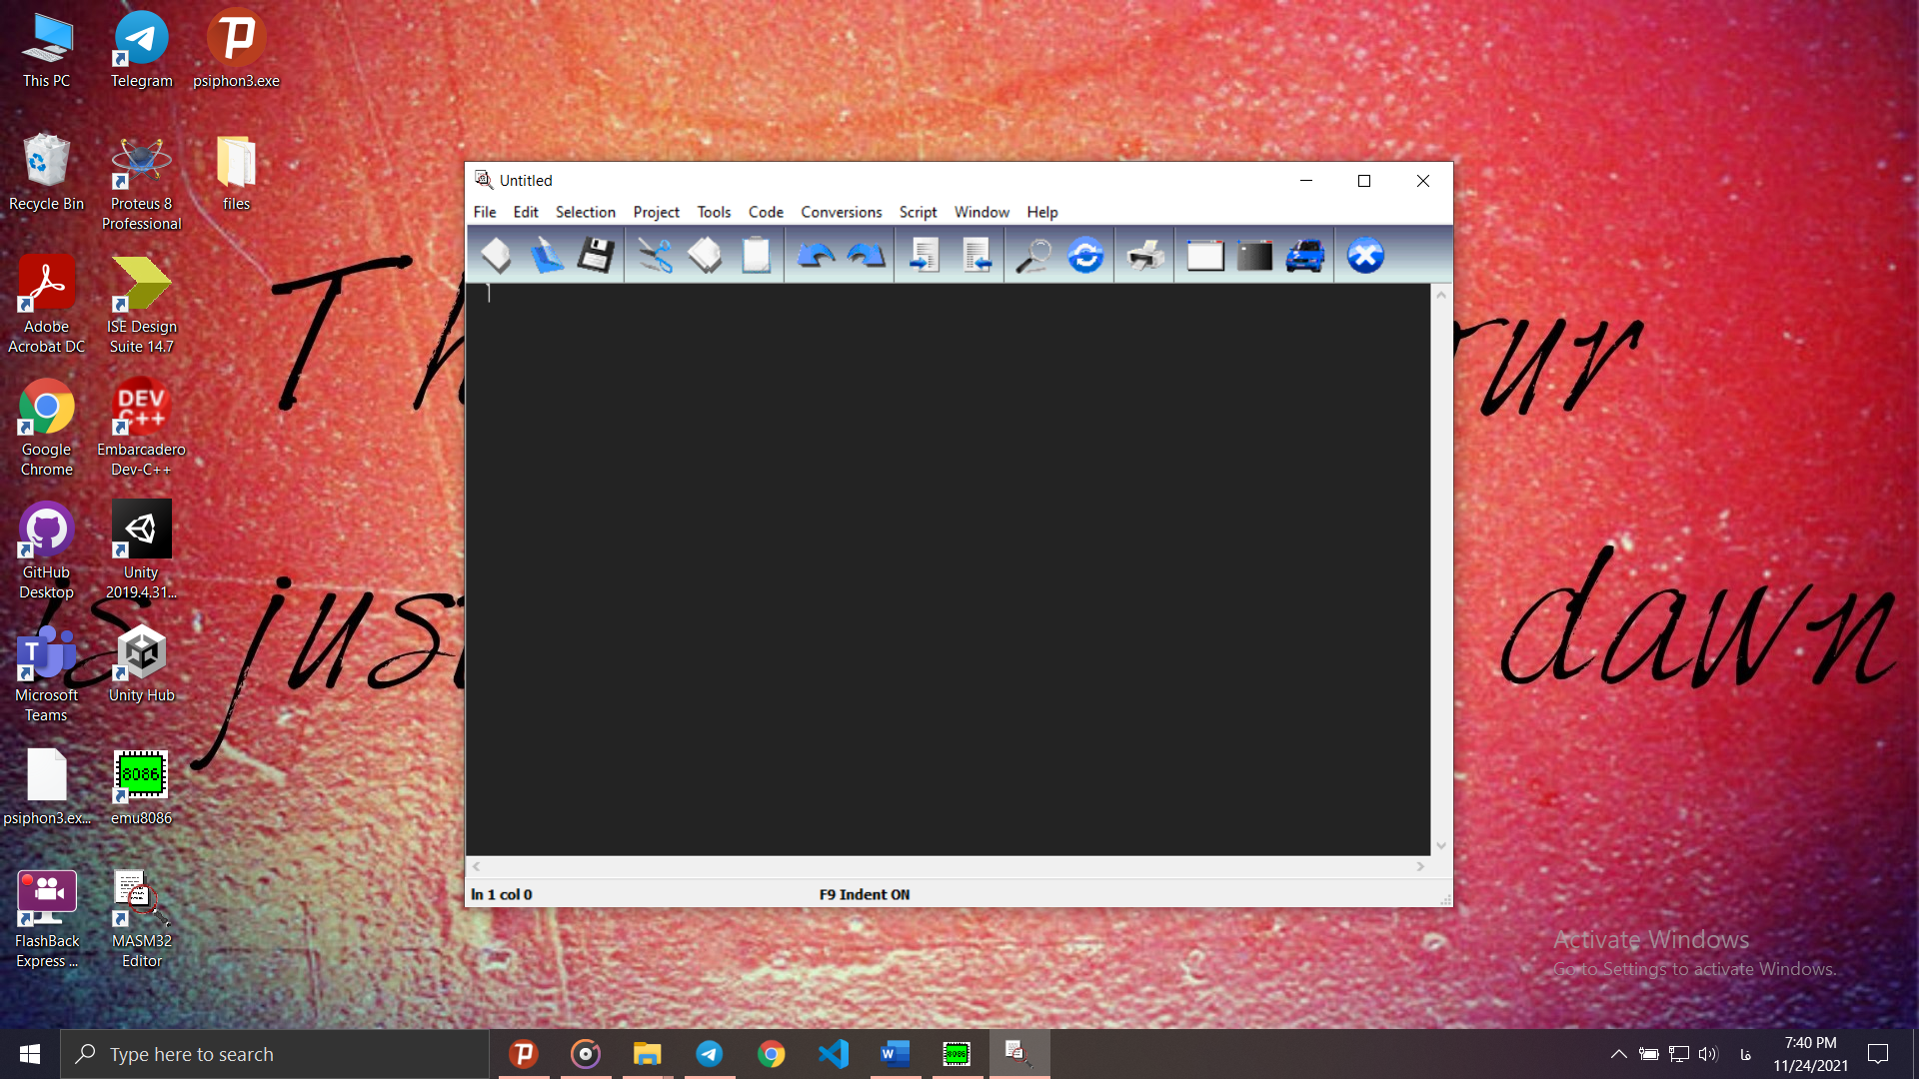

**پیاده سازی ضرب با استفاده از جمع**

این به این معناست که یکی از عملوندها را به تعداد عملوند دیگر با خودش جمع میکنیم برای این منظور میتوان به شیوه زیر عمل کرد ،اما توجه داریم که در هنگام انجام این عملیات داده های ما تغییر می کنند اگر به داده های اولیه یا همان عمل وند ها نیاز داریم میتوانیم از شیوه دوم که به همراه خروجی در تصاویر زیر آورده شده اند استفاده کنیم.(پاسخ با خطوط قرمز مشخص شده است)

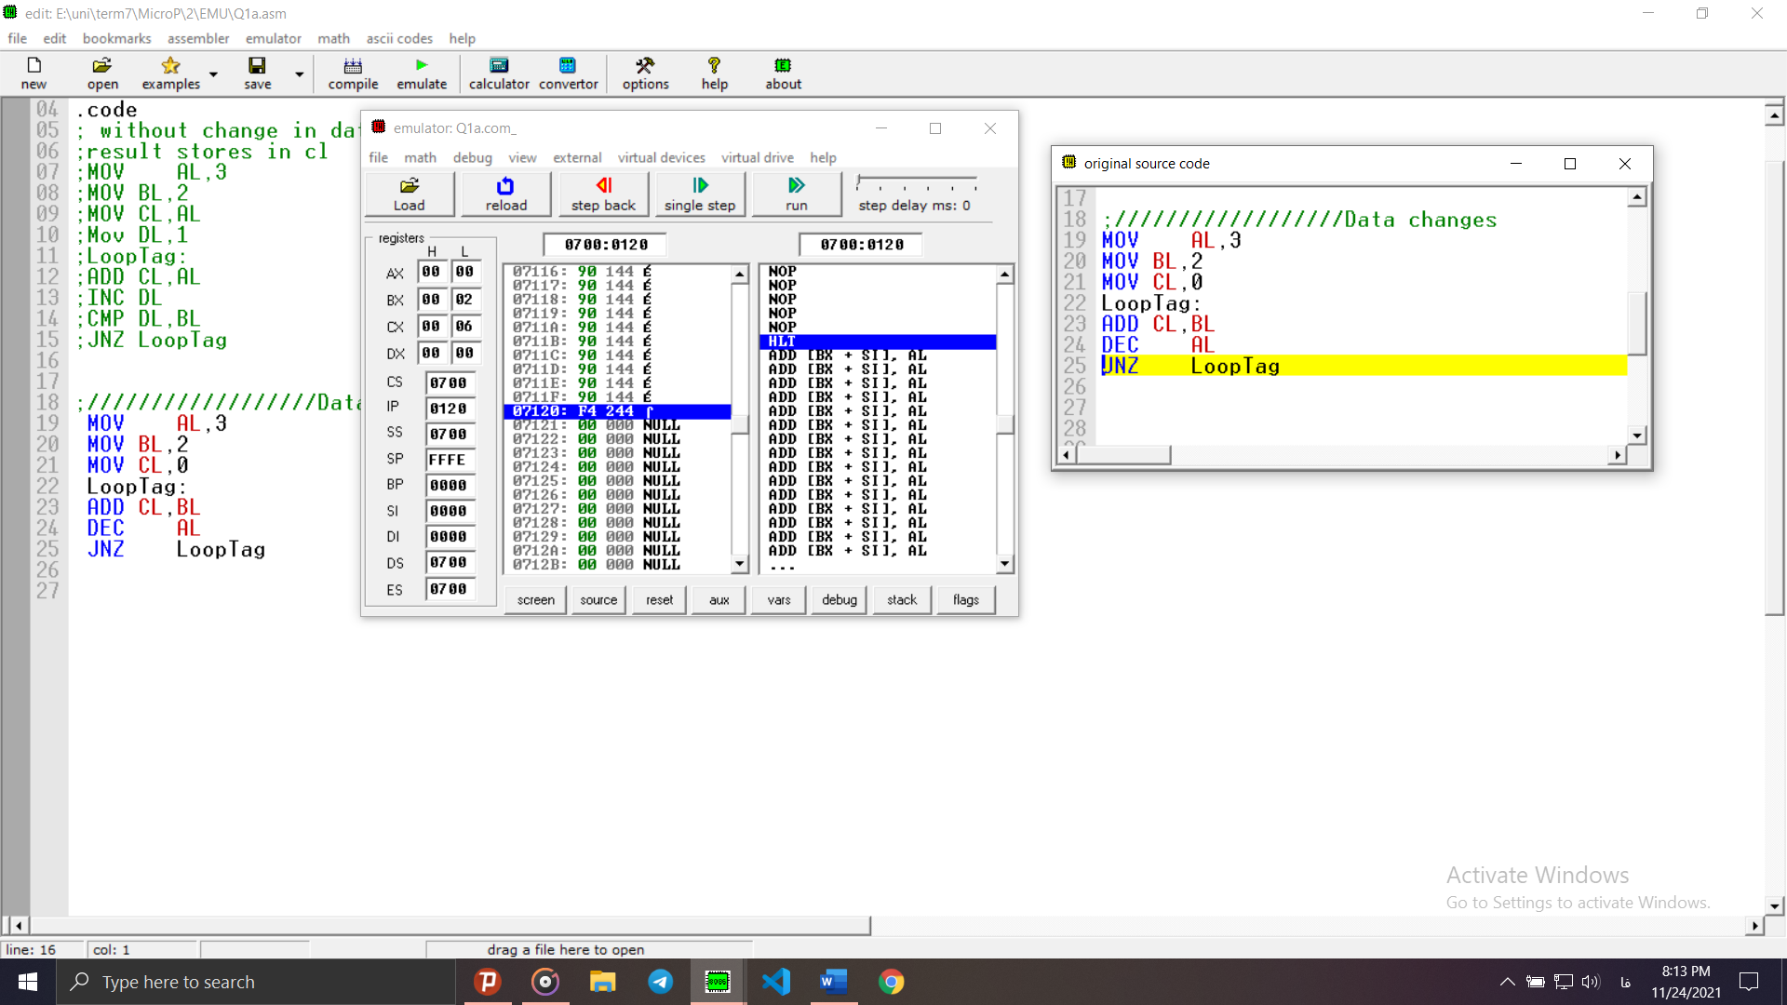

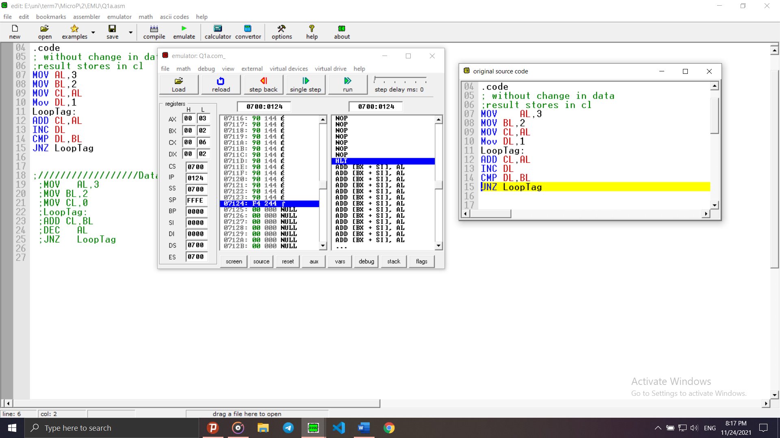

به طریق مشابه برای روش فول سگمنت نیز داریم:

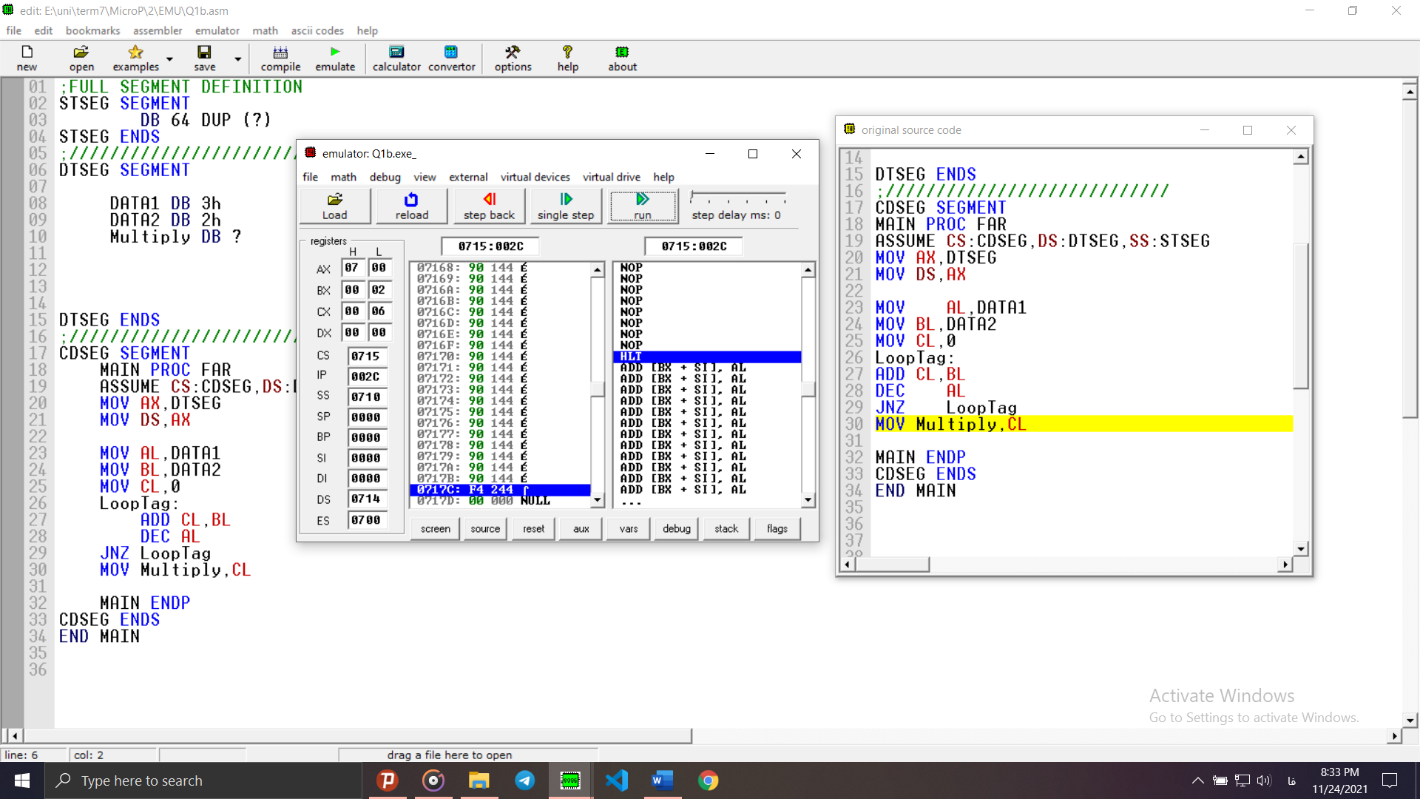

و یا برای نمونه اجرا شده با MASM32 به صورت زیر می توان مشاهده کرد.

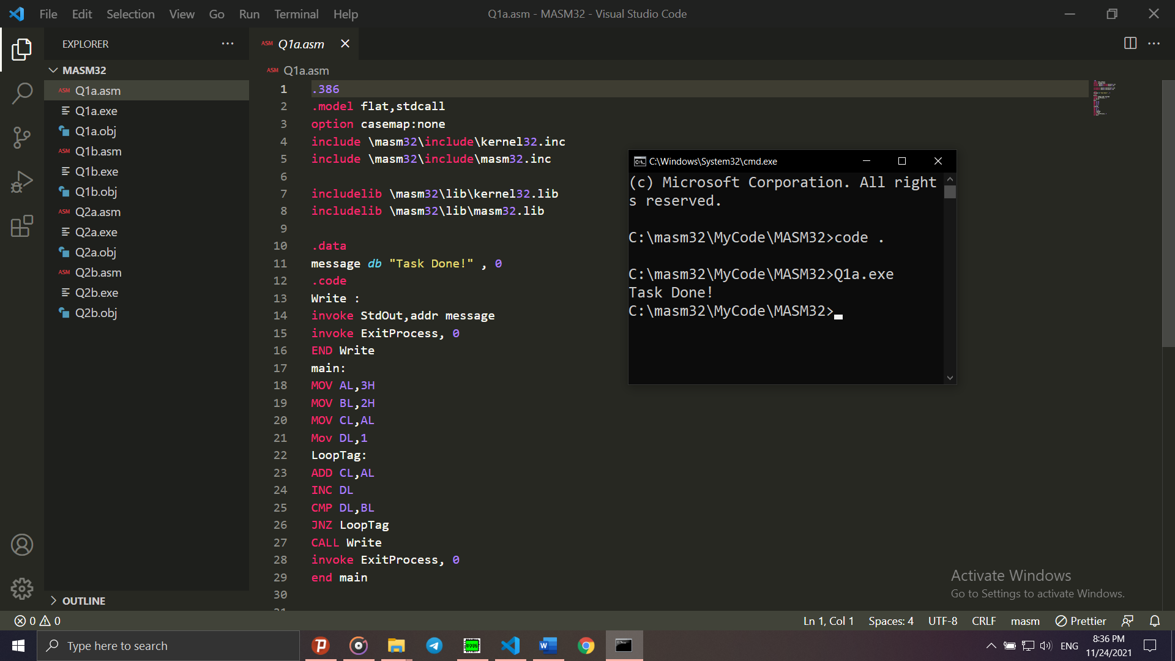

فایل های مربوط به این بخش در هر دو پوشه MASM32 و EMU با نام های Q1aوQ1b برای دو ورژن ساده و فول ضمیمه شده اند.

**یافتن مینیمم ، ماکزیمم، جمع و میانگین 10 عدد**

از آنجا یافتن جمع اعداد ساده بوده با تقسیم مقدار جمع بر تعداد میانگین به دست می آیدو برای یافتن بیشینه و کمینه با فرض آنکه نخستین عضو مقدار مورد نظر هست هربار با مقایسه و آپدیت کردن مقدار مورد نظر به مقدار نهایی می رسیم.

در این مثال برای مشاهده بهتر مقادیر نهایی را در متغییر هایی با نام مناسب ذخیره کرده ایم که پنجره متغییرها نیز در تصویر قابل مشاهده است.

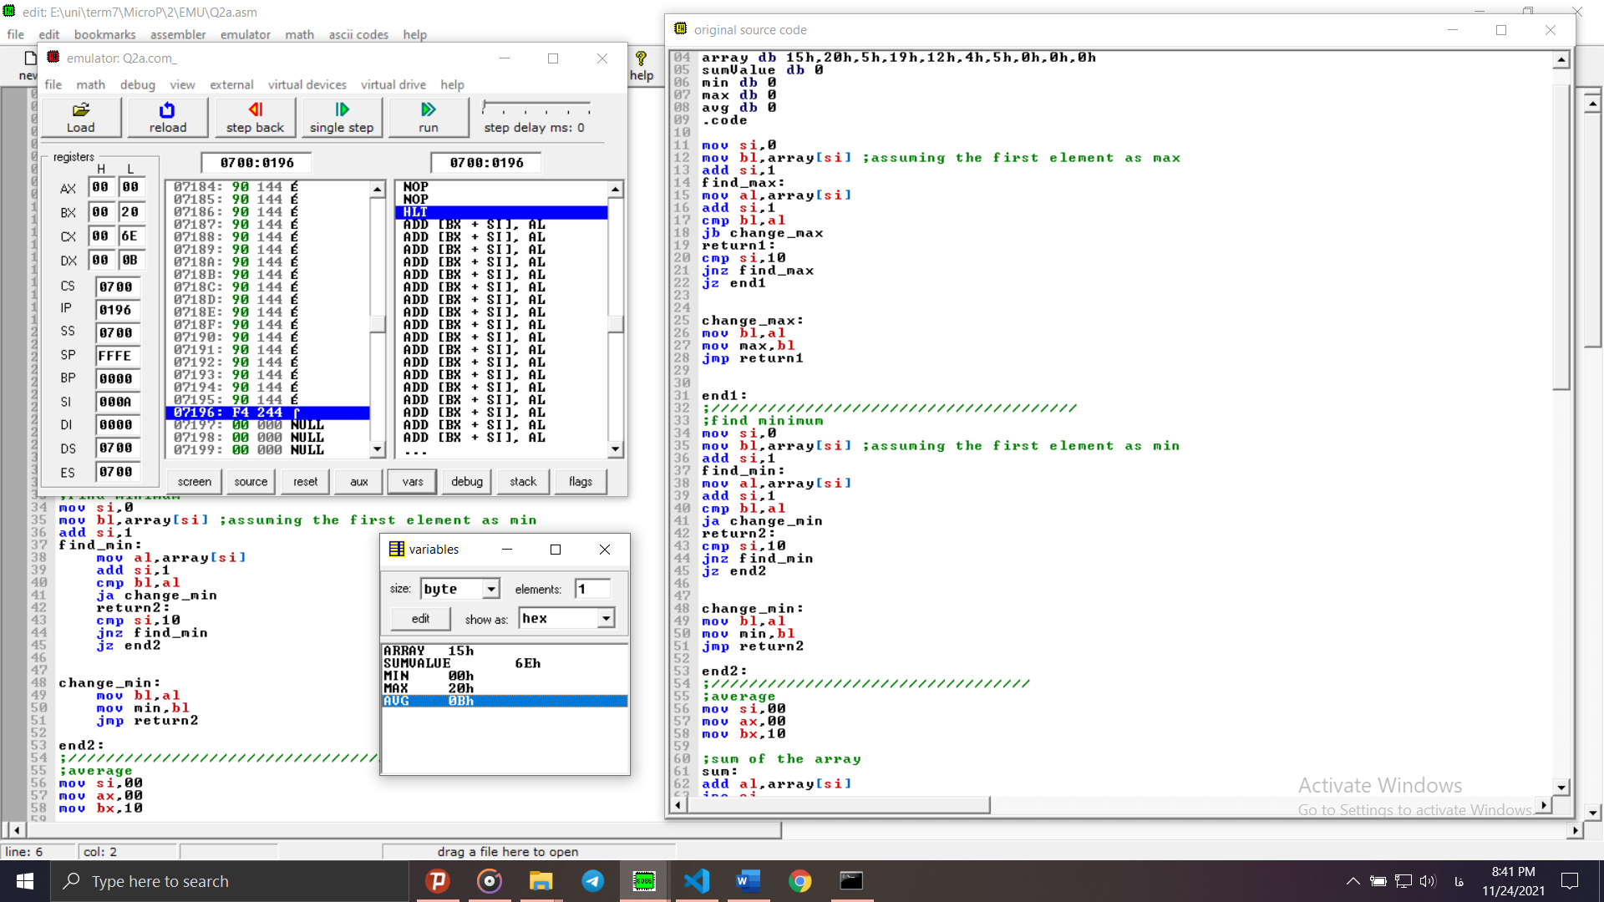

فایل های مربوط به این بخش در هر دو پوشه MASM32 و EMU با نام های Q2aوQ2b برای دو ورژن ساده و فول ضمیمه شده اند.

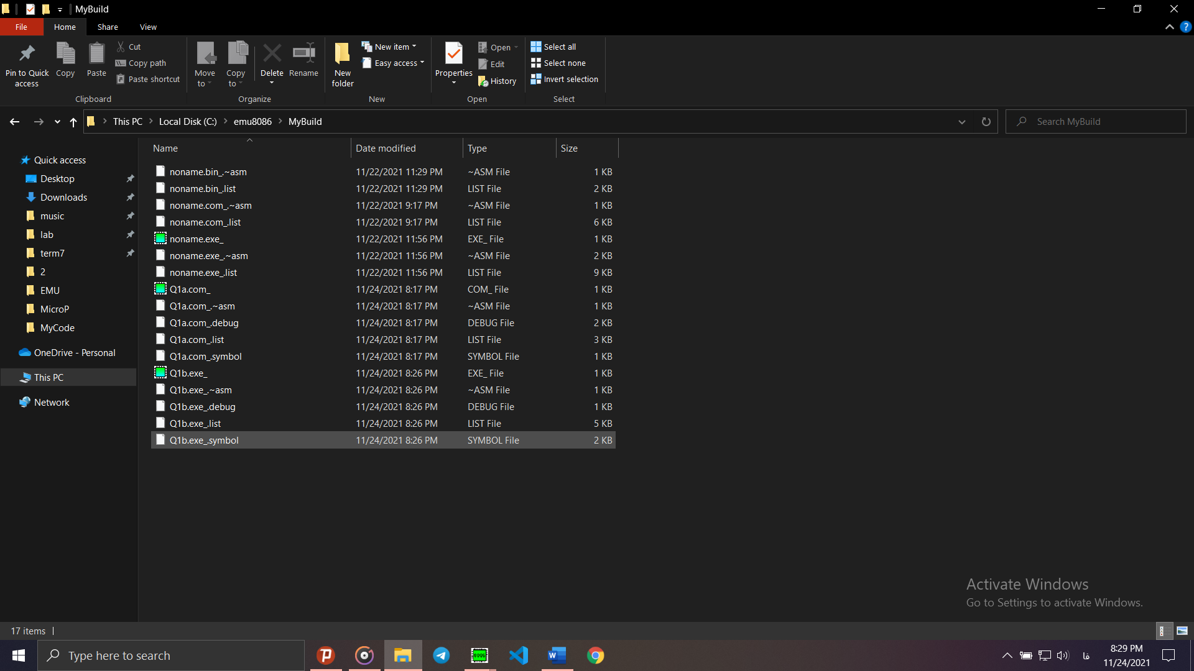در مورد فایل های تولید شده هنگام اجرای کد با emu8086 ساختار زیر را مشاهده می کنیم.

و در مورد MASM32 ساختار زیر را داریم.

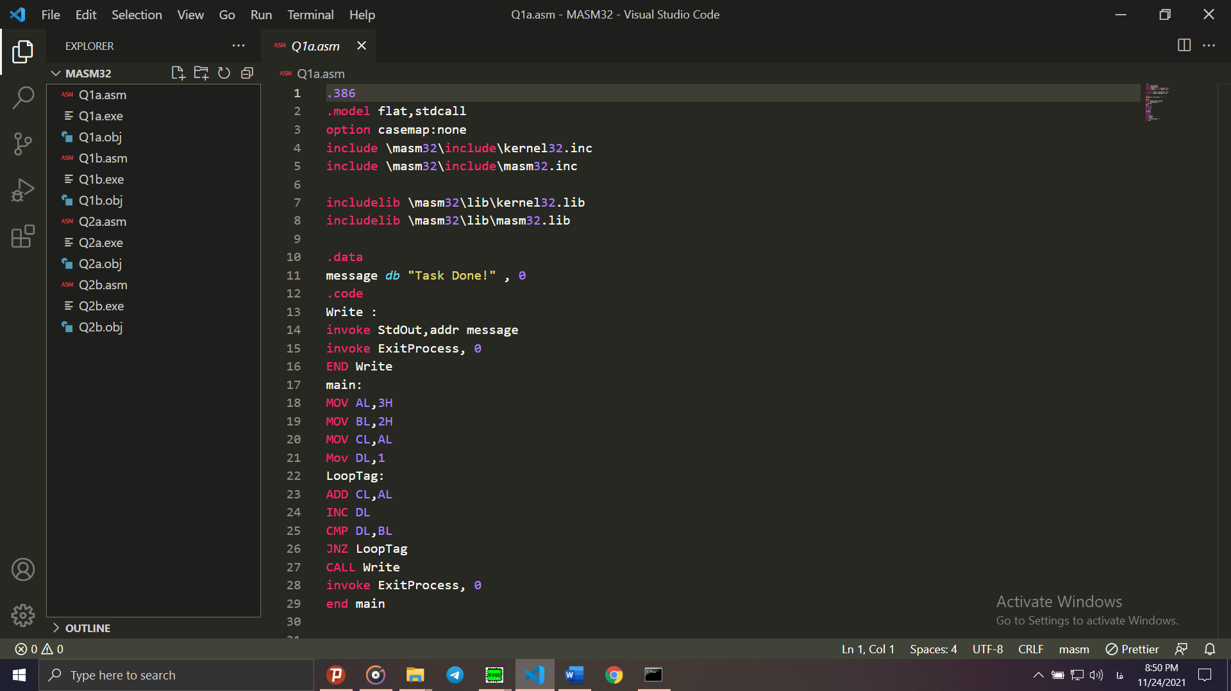

اسمبلر فایل های .obj ،.lst و .crf را ایجاد می کند و دو فایل آخر اختیاری هستند که می توانند در زمان اجرا ایجاد شوند.

فایل لیست معمولا حاوی کد زبان اسمبلی است که کامپایلر تولید کرده است. همچنین ممکن است حاوی کد منبع اصلی باشد که با کد اسمبلی در هم آمیخته شده است.

فایل مپ شامل تمام نمادهای ثابت (توابع، جهانی ها و غیره) در کد و آدرس های مربوط به آنها است. بسته به تنظیمات پیوند دهنده ، ممکن است اطلاعات دیگری مانند آدرس هر خط کد در برنامه را داشته باشد. اگر برنامه خراب شد، می توان با استفاده از فایل نقشه تعیین کرد که خرابی کجا رخ داده است.

یک فایل آبجکت خروجی واقعی از مرحله کامپایل است. این بیشتر کد ماشین است، اما دارای اطلاعاتی است که به یک پیوند دهنده اجازه می دهد تا ببیند چه نمادهایی در آن وجود دارد و همچنین نمادهایی را که برای کار کردن نیاز دارد.

یک پیوند دهنده همه این فایل های شی را می گیرد و آنها را برای تشکیل یک فایل اجرایی ترکیب می کند . بسیاری از کامپایلرها این کار را انجام می دهند.